**Дата:** **31.10.23**

**Клас:** **1 – Б**

**Предмет:** ***Фізична культура***

**Вчитель:** *Лисенко О. Б.*

**Тема: Правила проведення різноманітних рухливих ігор. Ходьба звичайна по прямокутнику. Комплекс ЗРВ. Вправи на рівновагу на гімнастичній лаві. Махові рухи руками і ногами для формування гнучкості. Рухлива гра "Совонька".**

**Завдання уроку**

1. Повторити правила безпеки під час виконання фізичних вправ в домашніх умовах.

2. Сприяти розвитку витривалості, спритності, здорового способу життя.

**Хід уроку**

***Під час дистанційного навчання дуже не хочеться вставати з ліжка, особливо дітям. Для того, щоб ранок розпочинався з користю, рекомендуємо зайнятись разом зарядкою. І корисно і приємно. У сьогоднішніх відео діти виконають ряд фізичних вправ, які легко виконувати вдома. Ніяке обладнання чи спортзал не потрібно!***

**1.** **Пригадайте правила техніки безпеки під час занять фізкультурою в домашніх умовах:**

[**https://www.youtube.com/watch?v=63z9JSnX6kg**](https://www.youtube.com/watch?v=63z9JSnX6kg)

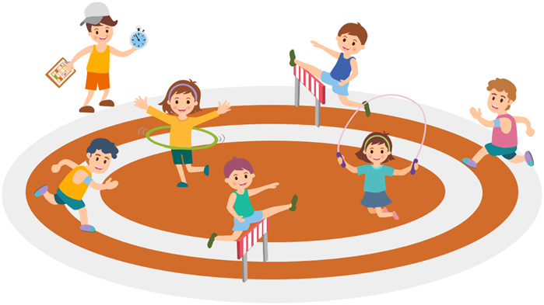

**2. Комплекс загально-розвивальних вправ для всього тіла:**

[**https://www.youtube.com/watch?v=8ETG-v_yjNI**](https://www.youtube.com/watch?v=8ETG-v_yjNI)

**3. Вправи на рівновагу на гімнастичній лаві:**

[**https://www.youtube.com/watch?v=6GmPi07xBDw**](https://www.youtube.com/watch?v=6GmPi07xBDw)

**4. Махові рухи рукам і ногами для формування гнучкості.**

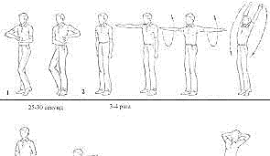

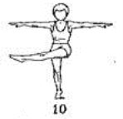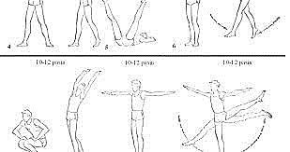

**5. Рухлива гра «Совонька».**

[**https://www.youtube.com/watch?v=of4k9zbpG0k**](https://www.youtube.com/watch?v=of4k9zbpG0k)

***Бажаю вам гарного настрою і міцного здоров’я!***